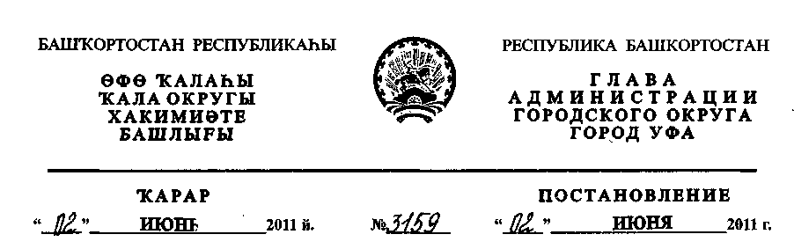
Об утверждении проекта планировки и проекта межевания территории
квартала № 535, ограниченного улицами Коммунистической, Новомостовой,
Мингажева и проспектом Салавата Юлаева в Кировском районе городского
округа город Уфа Республики Башкортостан
В соответствии с требованиями статей 41, 42, 43, 46 Градостроительного
кодекса Российской Федерации, руководствуясь Правилами
землепользования и застройки городского округа город Уфа Республики
Башкортостан, утверждёнными решением Совета городского округа город
Уфа Республики Башкортостан № 7/4 от 22.08.2008г., на основании
постановления главы Администрации городского округа город Уфа
Республики Башкортостан № 1437 от 26.03.2010г. «О разработке проекта
планировки и проекта межевания территории квартала № 535, ограниченного
улицами Коммунистической, Новомостовой, Мингажева и проспектом
Салавата Юлаева в Кировском районе городского округа город Уфа
Республики Башкортостан» (заказчик: ОАО «Инвестиционный фонд
жилищного строительства»), заключения Главного управления архитектуры
и градостроительства Администрации городского округа город Уфа
Республики Башкортостан, протокола публичных слушаний от 23.04.2011г. и
заключения о результатах публичных слушаний от 28.04.2011г. №4 по
проекту планировки и проекту межевания территории, с целью обеспечения
её устойчивого развития,
ПОСТАНОВЛЯЮ:
1. Утвердить проект планировки территории квартала № 535,
ограниченного улицами Коммунистической, Новомостовой, Мингажева и
проспектом Салавата Юлаева в Кировском районе городского округа город
Уфа Республики Башкортостан площадью в границах освоения 18,6870 га в
составе:
1.1. Чертеж планировки территории с отображением красных линий,
линий регулирования застройки, осей улиц, линий дорог и проездов согласно
приложению № 1;
1.2. Чертеж планировки территории с отображением границ зон
планируемого размещения объектов социально-культурного и коммунально-
бытового назначения согласно приложению № 2;
1.3. Чертеж планировки территории с отображением красных линий и
объектов инженерной инфраструктуры согласно приложению № 3;
1.4. Положение о размещении объектов капитального строительства,
технико-экономические показатели, характеристики планируемого развития
территории квартала № 535, ограниченного улицами Коммунистической,
Новомостовой, Мингажева и проспектом Салавата Юлаева в Кировском
районе городского округа город Уфа Республики Башкортостан согласно
приложению № 4.
2. Утвердить проект межевания территории квартала № 535,
ограниченного улицами Коммунистической, Новомостовой, Мингажева и
проспектом Салавата Юлаева в Кировском районе городского округа город
Уфа Республики Башкортостан площадью в границах освоения 18,6870 га в
составе:
- Чертеж межевания территории с отображением красных линий,
линий регулирования застройки, границ земельных участков согласно
приложению № 5;
- Чертеж межевания территории с отображением красных линий,
линий регулирования застройки, границ зон действия публичных сервитутов
согласно приложению № 6;
3. Информационно-аналитическому отделу Администрации городского
округа город Уфа Республики Башкортостан опубликовать настоящее
постановление в газете «Вечерняя Уфа».
4. Отделу информационных технологий и связи Администрации
городского округа город Уфа Республики Башкортостан разместить
настоящее постановление на официальном сайте Администрации городского
округа город Уфа Республики Башкортостан в сети «Интернет».
5. Контроль за исполнением настоящего постановления возложить на
первого заместителя главы Администрации городского округа город Уфа
Республики Башкортостан В.И. Никитина.
Глава Администрации
городского округа город Уфа
Республики Башкортостан П.Р. Качкаев
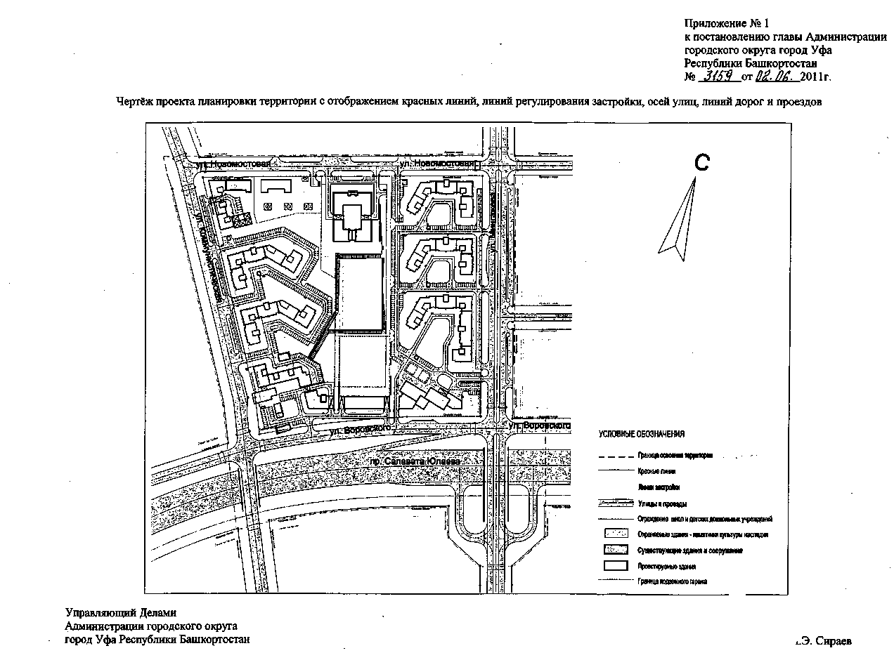
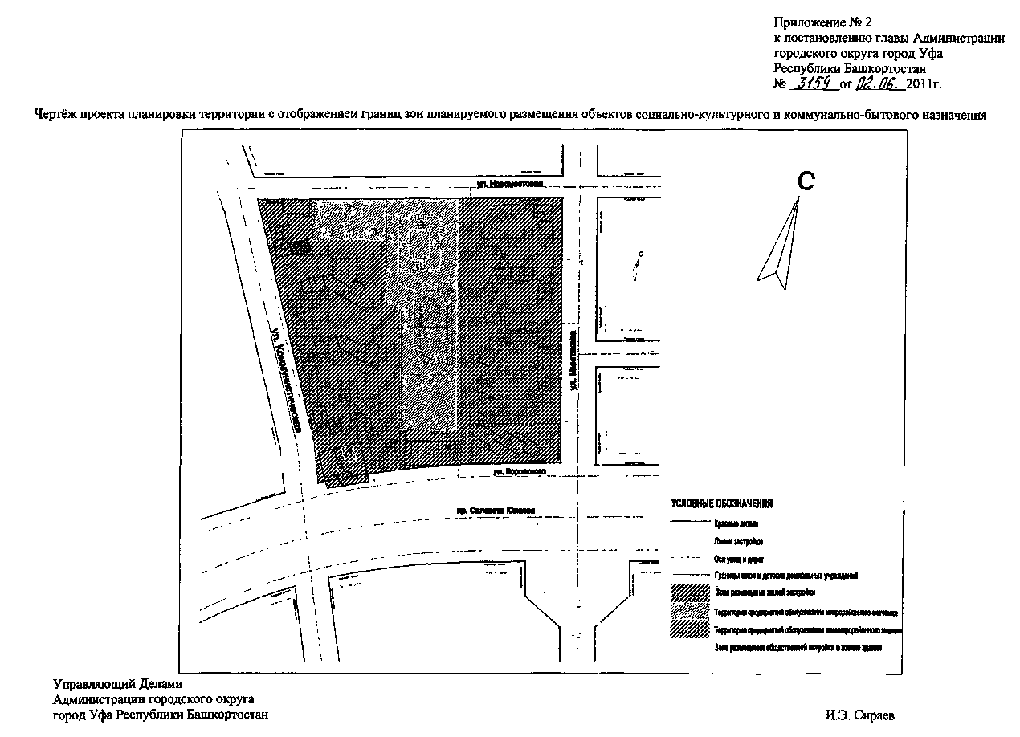
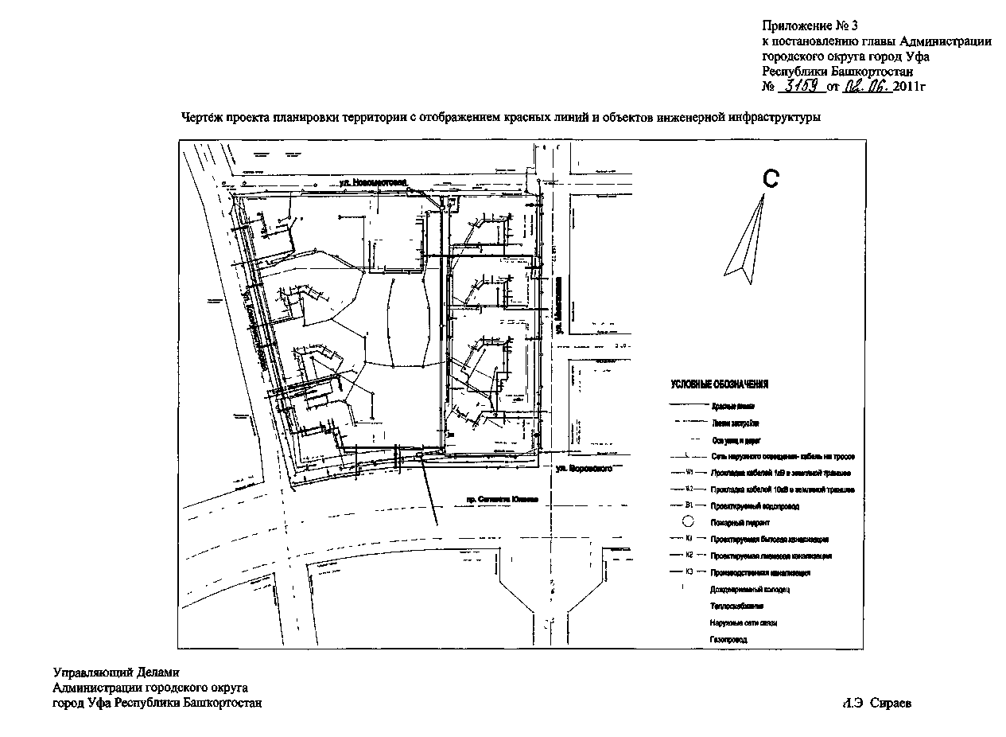
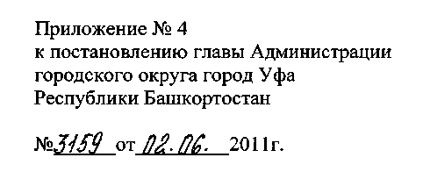
Положение о размещении объектов капитального строительства,
технико-экономические показатели, характеристики планируемого
развития территории квартала № 535, ограниченного улицами
Коммунистической, Новомостовой, Мингажева и проспектом Салавата
Юлаева в Кировском районе городского округа город Уфа Республики
Башкортостан
Краткая пояснительная записка
1. Основание для разработки проекта
Проект планировки и проект межевания территории квартала № 535,
ограниченного улицами Коммунистической, Новомостовой, Мингажева и
проспектом Салавата Юлаева в Кировском районе городского округа город
Уфа Республики Башкортостан разработан ЗАО «Генпроект» на основании
постановления главы Администрации городского округа город Уфа
Республики Башкортостан № 1437 от 26.03.2010г., Градостроительного
задания Главархитектуры Администрации городского округа город Уфа
Республики Башкортостан № ГЗ-4883/ПТ от 10.11.2008г., по заказу
ОАО «Инвестиционный фонд жилищного строительства».
2. Существующее положение
2.1. Современное использование территории
Существующие строения: преимущественно малоэтажная жилая
застройка. Квартал № 535, располагается в центральной части г.Уфы. С
севера на юг квартал перерезает овраг, в который производится сброс
поверхностных вод с прилегающих улиц и кварталов.
2.2. Объекты культурного наследия и памятники истории
На территории квартала находятся объекты, относящиеся к категории
ценных и рядовых объектов историко-градостроительной среды. На
основании заключения ГУОИ МК и НП РБ рекомендовано сохранить дома по
ул. Коммунистическая, памятники №117, 1176/1, 1176/3 - «Усадьба
Першиных», №117б/2-«Демидовская мельница», а дома №109 - «Дом
Федоровых», №115 «Дом Першиных», №111/1 «Дом Ляховых» перенести за
счет заказчика в музей деревянного зодчества.
3. Градостроительный регламент
Согласно проекта «Уфа. Зональный регламент», выполненного
ЗАО «Петербургский НИПИград» в 1999г., проектируемая территория
определена как общественно-деловая зона для общественной, деловой и
жилой застройки согласно историко-архитектурному регламенту на
территории исторического центра, примыкающей к охранным зонам
объектов культурного наследия.
4. Проектное предложение
Проектом застройки предусматривается снос существующей
малоэтажной застройки с выносом существующих внутриквартальных и
инженерных сетей и строительство многоэтажных жилых и общественных
зданий.
4.1. Архитектурно- планировочные решения
Основные решения направлены на:
- создание выразительного силуэта застройки со стороны;
- завершение застройки улиц;
- формирование визуальных акцентов со стороны въезда в город Уфу;
- размещение, согласно заданию на проектирование, объемов
жилищного строительства;
размещение объектов обслуживания микрорайонного и
внемикрорайонного значения.
Генеральный план квартала разрабатывался с учетом существующего
рельефа и предстоящей инженерной подготовки территории. Предлагается
после прокладки ливневого коллектора и дренажа произвести частичную
засыпку оврага, расположенного в центре квартала. При этом рельеф вдоль
улиц Коммунистическая и Мингажева сохраняется. Застройка квартала будет
производиться жилыми домами и зданиями общественного назначения.
Жилая застройка сосредоточена вдоль улиц Коммунистическая и Мингажева.
Общественные здания предлагается разместить вдоль проспекта Салавата
Юлаева.
Жилые группы, раскрываются на южную сторону, это сделано для
максимального освещения дворовой территории. Этажность домов
повышается в сторону падения рельефа к центру квартала. Все комплексы
размещены параллельно улицам Новомостовая и Коммунистическая.
По улице Коммунистическая расположены 10-14-16 этажные жилые
дома, с повышением этажности к центру квартала.
По улице Мингажева расположены 10-12-14-16 и 10-14-16- этажные
жилые дома, также с повышением этажности к центру квартала.
Дома размещены ярусами по рельефу и образуют дворы с отдельными
въездами с кольцевым проездом вдоль фасадов. В центре дворов
организована озелененная территория детских и физкультурных площадок,
площадок отдыха.
Все первые этажи жилых домов выходящие на прилегающие улицы
заняты предприятиями первичного обслуживания и социальными объектами.
Кратковременные автостоянки для жильцов домов и расположены
преимущественно за пределами жилых дворов вдоль проездов. Там же
предусмотрены места для автомобилей инвалидов Автостоянки постоянного
хранения личных автомобилей размещены в 4-х уровневой подземной
стоянке, за счет использования рельефа местности, въезды организованы с
местного проезда - улицы Воровского.
Вдоль улицы проспект Салавата Юлаева размещены общественные
здания различного назначения (торговые, деловые, гостиница и выставочные
помещения) для обслуживания городского уровня. Они имеют свою зону,
обособленную от жилой застройки. Подъезд к ним и подземные автостоянки
для сотрудников и посетителей расположены вдоль улицы Воровского.
В квартале предусматривается строительство средней школы на 380
мест. Школа решена в виде единого комплекса со спортивным блоком,
состоящим из спортзала и крытого бассейна. С южной стороны к этому
комплексу примыкает спорт, ядро для занятий спортом и физкультурой
школьников и населения квартала.
Благоустройство выполнено возле домов. Озеленение квартала
предусматривается как вдоль улиц так и внутри дворов.
Стилистически проект комплекса выполнен в духе рационализма с
характерным для этого направления акцентированием стоечно-балочной
системы с включением элементов и деталей, сообразных данному
архитектурному направлению.
На первых этажах жилых домов выполнены колонны, отстоящие от
плоскости стены, формирующие пространственную глубину фасадов,
служащие навесом над входными группами и функционально выделяющие
уровни встроенных общественных помещений.
В связи с тем, что застройка выполнена из блокированных и отдельно
стоящих типовых домов, внутренняя планировка и конструктивная схема
зданий повторяются. Это позволило создать ритмический ряд в объемно-
пространственной композиции. Угловая секция в многосекционном здании
отличается от рядовых планировкой и этажностью и выбрана как акцент.
Поскольку жилой комплекс окружен довольно оживленными городскими
улицами, первые этажи жилых домов - нежилые, с размещаемыми в них
магазинами, предприятиями первичного обслуживания, офисами.
Жилая часть состоит из квартир высокого и среднего уровня
комфортности. Набор квартир 1,2,3, 4 -х комнатные с преобладанием 1 и 2-х
комнатных.
4.2. Функциональное зонирование
В проекте произведено зонирование территории квартала на:
- Жилую территорию;
- Территорию предприятий обслуживания микрорайонного значения;
- Территорию объектов внемикрорайонного значения;
- Территорию инженерных коммуникаций
При зонировании территории квартала учитывались следующие
факторы:
- наличие существующих общественных зданий охраняемых зданий;
- малый размер квартала, позволяющий концентрировать и объединять
группы зданий по функциям, не превышая нормативных радиусов
пешеходной доступности объектов обслуживания.
4.3. Сооружения и устройства для хранения транспортных средств
В проекте произведен расчет и размещение автостоянок,
предназначенных:
- для временного хранения автомобилей при объектах обслуживания
микрорайонного и внемикрорайонного значения,
- для постоянного хранения личных автомобилей граждан
- для временного хранения автомобилей граждан, гостевых.
4.4. Мероприятия по обеспечению жизнедеятельности
маломобильных групп населения
Для обеспечения жизнедеятельности маломобильных групп населения
будут предусмотрены при разработке рабочей документации отдельных
жилых домов. А именно - пандусы крыльца главного входа для инвалидов
колясочников, лифты с кабиной 2.1х1.5метра, санузлы приспособленные для
пользования в том числе инвалидами. Предусмотрены пандусы на местах
перепадов между пешеходными тротуарами и проезжей частью. Кроме того
для инвалидов предусматривается место для гаражей и автостоянки возле
входов в жилые дома. При этом учитывались нормы СНиП 35-01-2001. Для
обеспечения жизнедеятельности маломобильных групп населения в проекте
предусмотрены следующие мероприятия:
- ширина тротуаров принята не менее 1,5 м;
- на открытых парковках предусмотрены места для парковки
автомобилей инвалидов шириной не менее 3,5м;
- в местах пересечения тротуаров и проезжих частей организовано
понижение бордюрного камня;
- при озеленении вдоль пешеходных тротуаров применены кустарники и
деревья неядовитых пород, не имеющих шипов и колючек;
- пешеходные тротуары разработаны с учетом установки скамеек и
других элементов малых архитектурных форм;
- при разработке рабочей документации отдельных жилых домов будут
предусмотрены пандусы крылец главного входа для инвалидов
колясочников, лифты с кабиной 2.1х1.5метра, санузлы приспособленные для
пользования в том числе инвалидами. При этом учитывались нормы СНиП
35-01-2001.
4.5. Мероприятия по обеспечению санитарно-эпидемиологических
требований
Мероприятия предусматривают защиту и сохранение имеющихся
зеленых насаждений и рекультивацию территории после завершения
строительства. Очистку и канализацию стоков в подземной автостоянке,
канализацию ливневых стоков.
Раздел «Охрана окружающей среды» разработан отдельным томом
данного заказа.
Проект застройки выполнен с учетом санитарных норм и требований по
обеспечению инсоляции жилых помещений дворовых территорий, с
соблюдением необходимых санитарных разрывов и зон от автостоянок,
въездов в подземные гаражи-стоянки и мусорных площадок. На территории
квартала не предусматривается никаких производств и иных источников
загрязнения.
Для сбора отходов и мусора предусматриваются специальные площадки
в каждом дворе, в жилых домах предусмотрены мусоропроводы. Вывоз
мусора и отходов на полигоны ТБО производится силами коммунального
хозяйства города.
4.6. Мероприятия по обеспечению пожаробезопасное™
Для обеспечения мероприятий по пожаробезопасности объекта
предусмотрено следующее:
Противопожарные расстояния между жилыми, общественными и
вспомогательными зданиями приняты в соответствии со СНиП 2.07.01-89.
При проектировании проездов и пешеходных путей обеспечена
возможность проезда пожарных машин к жилым и общественным зданиям, в
том числе со встроенно-пристроенными помещениями.
Для пожаротушения проектом предусматривается устройство пожарных
гидрантов и сухотробов.
4.7. Благоустройство и озеленение
В проекте выполнены расчет и размещение элементов благоустройства и
озеленения. Благоустройство квартала складывается из благоустройства
территорий жилых групп, благоустройства общественных зон, и
благоустройства окружающих квартал улиц.
4.8. Инженерное обеспечение
4.8.1. Организация рельефа
Вертикальной планировкой решены задачи обеспечения поверхностного
водоотвода в лотках дорожных покрытий к дождеприёмным колодцам
ливневой канализации, создания нормативных значений уклонов по проездам
и площадкам, а также минимизации объёмов земляных работ. На границах
освоения территории «красные» отметки соответствуют «чёрным».
4.8.2. Сводный план инженерных коммуникаций
Согласно проекту на площадке прокладываются следующие инженерные
коммуникации: линии водоснабжения, канализации (бытовой и дождевой), а
также электроснабжения, теплоснабжения, газоснабжения, освещения и
связи.
Прокладку трубопроводов и кабельных линий, а также присоединение
проектируемых сетей к существующим коммуникациям, выполнять в
соответствии с материалами проектной документации на названные сети и
полученными техническими условиями от организаций-владельцев
инженерных коммуникаций в районе застройки квартала № 535.
При производстве работ по прокладке подземных сетей в местах
пересечений с другими коммуникациями соблюдать меры по сохранности
существующих сетей, меры по безопасности при производстве работ, при
этом земляные работы в указанных местах выполнять вручную (без
применения землеройных машин). При выполнении названных работ следует
вызвать представителей организаций, эксплуатирующих сети.
4.8.3. Тепловые сети
Проектная документация на строительство тепловых сетей разработана
на основании технического задания и в соответствии со СНиП 41-02-2003,
СНиП П-89 - 80, СНиП Ш-4 - 80, ГОСТ 21.605 - 82, тех. условий №211/01-
2900 от 06.07.2009 г.
Проектом предусматривается строительство двухтрубной канальной
теплосети от существующей камеры ТК-14.1 на ул. Мингажева до
проектируемой школы и встроенного детского сада.Протяженность тепловых
сетей 2 Ду 15 Омм - 240м, 2Ду 100мм - 160м.
4.8.4. Газоснабжение
Проект разработан на основании справки о технической возможности №
1091 от 30.06.2008 г., выданной ОАО «Газ-Сервис» филиалом «Уфагаз» и в
соответствии с требованиями СНиП 42-01-2002 и «Правил безопасности
систем газораспределения и газопотребления».
Рабочие чертежи разработаны в соответствии с действующими нормами,
правилами и стандартами.
Проектом предусматривается:
- врезка в существующий подземный газопровод высокого давления
(Р=0,6МПа) Д530 по ул. Мингажева-Кирова ;
- установка блочного газорегуляторного пункта в ограждении для
снижения давления с высокого (Р^бМПа) до низкого (Р=0,ООЗМПа).
- подземная прокладка газопровода Д 159x4,5 высокого давления
(Р=0,6МПа) от точки врезки до проектируемого блочного газорегуляторного
пункта;
- подземная прокладка газопроводов Д377х7,0;273х6,0 низкого давления
(Р=0,ООЗМПа) от проектируемого блочного газорегуляторного пункта до
газифицируемых зданий.
4.8.5. Водоснабжение и канализация
Чертежи проекта НВК стадии проекта разработаны на основании
технических условий за № 13ТО/172-14от24 апреля 2006г.года, выданных
Уфаводоканалом, за № 577 от 16.10.08г года, выданных Администрацией
города Уфы, Управлением Коммунального хозяйства и благоустройства
города Уфы.
4.8.6. Наружное водоснабжение
Хозяйственно-питьевое и противопожарное водоснабжение жилых
домов со встроенными помещениями, общественных зданий и подземных
автостоянок предусматривается от кольцевого городского водопровода 0300
мм вокруг квартала с подключением к существующему водопроводу
0300мм, проходящему по ул. Коммунистическая и к существующему
водопроводу 0300мм, проходящему по ул.Новомостовая (согласно
технических условий за № 13ТО/172-14 от 24 апреля 2006г., выданных
У фаводоканалом).
Наружное пожаротушение предусмотрено от существующих и
проектируемых пожарных гидрантов, установленых на водопроводной сети
по ул. Коммунистическая, ул. Новомостовая, ул. Мингажева и по ул.
Воровского.
4.8.7. Наружная бытовая канализация
Бытовые и производственные стоки от санитарно-технических приборов
жилых домов со встроенными помещениями, общественных зданий
отводятся самотеком внутренней сетью канализации 0 50-150 мм в
проектируемую квартальную наружную канализацию 0150...300 мм с.
подключением в существующие коллекторы 0300, 500, 600 мм, проходящие
по ул.Коммунистическая, Мингажева, Воровского (согласно технических
условий за № 13ТО/87-14 от 28.02.07г., выданных У фаводоканалом).
4.8.8. Наружная дождевая канализация
Дождевые и талые воды с кровли и территории проектируемого жилого
квартала отводятся самотеком в проектируемую дождевую канализацию
0300; 600мм, с подключением в проетируемый ливневой коллектор 02000
мм (согласно технических условий за № 577 от 16.10.08г., выданных
Управлением коммунального хозяйства и благоустройства Администрации
г.Уфы).
Проектируемая дождевая канализация 0300,600мм предусматривается с
установкой дождеприемных решеток.
4.8.9. Электроснабжение и электрооборудование
Проект электроснабжения застройки квартала разработан в соответствии
с «Техническими условиями на присоединение электроустановок к эл.сетям
6кВ» №001/02-Пр.-3951-2102 от 14.07.2006г ОАО «БАШКИРЭНЕРГО».
4.8.10. Наружное освещение
Наружное освещение выполняется светильниками типа ЖКУ с лампами
ДНаТ-150, установленными на ж/бетонных опорах.
4.8.11. Наружные сети связи
Проект выполнен в соответствии с заданием, техническими условиями
ГТС и действующими нормативно-техническими документами. Проектом
предусматривается телефонизация проектируемого квартала №535,
ограниченного улицами Коммунистическая, Новомостовая, Мингажева и
Воровского.
Телефонная канализация в проектируемый квартал прокладывается от
существующего колодца телефонной канализации с ул. Коммунистическая.
Вводы в квартал предусматриваются от шестиотверстной канализации.
5. Технико-экономические показатели по проекту планировки
•Проектируемая территория:
- Территория в границах освоения 18,6870 га;
- Территория в границах красных линий 9.6567 га;
- Территория освоения прилегающих улиц 9,0303 га;
- Площадь участка детских садов 0,4073 га;
- Площадь участка школы 1,9036 га;
- Территория учреждений внемикрорайонного значения 0,9731 га, в
том числе:

- здание по ул. Н.Мостовой 0,1606га;
- здания по ул. Воровского (памятники культурного наследия)
0,1872га;
7. Площадь территории жилой застройки в пределах красных линий
8,6836 га;
8. Плотность жилого фонда 11408 м² на 1 га.
•Население:
Численность населения (при средней обеспеченности жилыми
помещениями- 25 - 40 м² на чел.) 2750 чел.
Плотность населения 317 чел. на га.
•Жилищный фонд:
- Общая площадь жилых домов 100 162,66м²
- Количество квартир в проектируемом жилом фонде 1745 квартир.
- Встроенные помещения 9730м²
6. Характеристика территории межевания
Проект межевания застроенной территории квартала № 535 в границах
красных линий, разработан с целью установления границ застроенных
земельных участков.
Квартал № 535 расположен в Кировском районе городского округа
г. Уфа на участке со сложившейся улично-дорожной сетью и ограниченый
улицами Коммунистическая, Новомостовая, Мингажева и проспектом
Салавата Юлаева. Прилегающие к кварталу улицы и внутриквартальные
проезды и тротуары имеют усовершенствованное покрытие нежесткого типа
(асфальтовое).
Существующая застройка представлена зданиями жилищно-
гражданского назначения (индивидуальные и многоквартирные жилые дома
(1-2 этажные здания), хозяйственные постройки и гаражи). Часть территории
квартала занята зелеными насаждениями-газонами и древесно-
кустарниковой растительностью.
По площадке проложены подземные и надземные инженерные
коммуникации: линии водопровода, канализации, электро-, газо- и
теплоснабжения, а также линии связи.
В геоморфологическом отношении названный выше квартал
располагается на западном склоне водораздела рек Белая и Сутолока,
осложненный долиной крупного оврага. По площадке обеспечен
естественный сток поверхностных вод по дну оврага, в который собраны
стоки прилегающих и вышележащих кварталов. Отметки рельефа
колеблются в пределах от 139.20 м до 106,50 м по дну оврага, в Балтийской
системе высот, направлением уклона местности на юго-восток.
Грунты в пределах глубины разработки при производстве строительно —
монтажных работ представлены четвертичными и общесыртовыми и
неогеновыми отложениями.
Максимальный прогнозируемый уровень грунтовых вод ожидается на
глубине 0.5 в (овраге) до 7 м и более.
Проявления опасных физико-геологических процессов на поверхности
площадки и прилегающей территории отсутствуют. По степени устойчивости
относительно карстовых провалов территория отнесена к IV (основная часть
территории) и V категории.
7. Проектные материалы
7.1. Проектные решения
В соответствии с заданием на проектирование земли квартала № 535
распределяются между территорией «Башуралэнергострой» (существующее
здание), Жилым комплексом, (для строительства зданий жилого и
общественного назначения на освобождаемой от существующей застройки
территории), территорией «Башмедуниверситета», территорией фирмы
«Квадро А», территорией сохраняемых памятников усадьба Першеных,
Демидовская мельница, дом Ляховых. Кроме того часть квартала отнесена к
категории участков городских земель.
В связи с принятыми решениями по проекту планировки существующая
малоэтажная застройка (жилые здания, хозяйственные постройки, гаражи)
подлежат демонтажу, а насаждения - вырубке для освобождения территории
под проектную застройку. Существующие на отведенной площадке
инженерные коммуникации частично демонтируются, запроектированные
сети подключаются по техническим условиям организаций - владельцев
городских сетей.
Координаты точек переломов границ участков взяты по исходным
данным: проектным планам границ участков, полученным от МУП
«Уфаземкадастр».
План межевания территории выполнен на топографической основе в
масштабе М 1:500, на котором указаны:
- красные линии и линии регулирования застройки;
- проектные земельные участки;
- зоны действия публичных сервитутов;
- здания и сооружения проектируемые и существующие.
На плане межевания территории обозначены границы и поворотные
точки границ участков, а также проектные обозначения (номера) земельных
участков и номера участков по кадастровому плану квартала.
Разработанный проект межевания предусматривает учет фактически
сложившихся и вновь проектируемых на указанной территории
имущественных комплексов объектов недвижимости с обеспечением
нормальных условий их эксплуатации.
Согласно материалам проекта на отведенном в установленном порядке
участке территории квартала осуществляется строительство многоэтажных
жилых и общественных зданий с комплексом инженерных сетей и
сооружений, а также транспортных внутриквартальных коммуникаций. В
комплекс запроектированных объектов включены также площадки и
сооружения для отдыха, занятий физкультурой, площадки хозяйственного
назначения и открытые автостоянки.
7.2. План проектных сервитутов
При разработке проекта межевания указаны публичные сервитуты, в
соответствии с которыми землепользователи обязаны обеспечить:
безвозмездное и беспрепятственное использование автомобильных проездов,
объектов инженерного обеспечения, возможность доступа на участок
представителей соответствующих служб для ремонта объектов инженерной
инфраструктуры и других предусмотренных законодательством целей.
К вышеназванным сервитутам в пределах границы квартала № 535
отнесены:
- внутриквартальные проезды;
- охранные зоны инженерных коммуникаций.
8. Технико-экономические показатели по проекту межевания
1. Изъятие земельных участков 96675.56 м²
в том числе: за пределами красных линий, предлагаемые в городские
земли 14557.7 м²
- Присоединение земельных участков 32.06 м²
- Площадь зон действия предлагаемой к установлению зоны общего
пользования 0.29 га
- Площадь зоны действия предлагаемого к установлению публичного
сервитута 0.9232 га
- Площадь застройки 86836 м²
- Площадь детских площадок 3015 м²
- Площадь спортивных площадок 3100 м²
- Площадь для отдыха взрослого населения 275 м²
- Площадь бытовых площадок 630 м²

- Количество открытых парковочных мест 589 м/м
- Количество жителей 2750 чел
Управляющий Делами
Администрации городского округа
город Уфа Республики Башкортостан И.Э. Сираев
